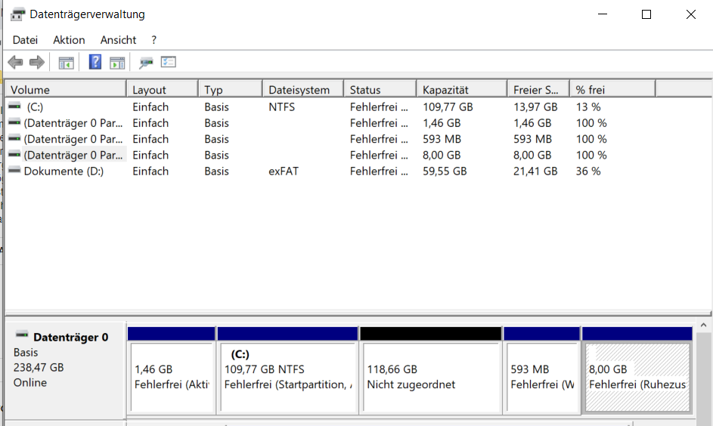

Aussehen vor dem Löschen von 593

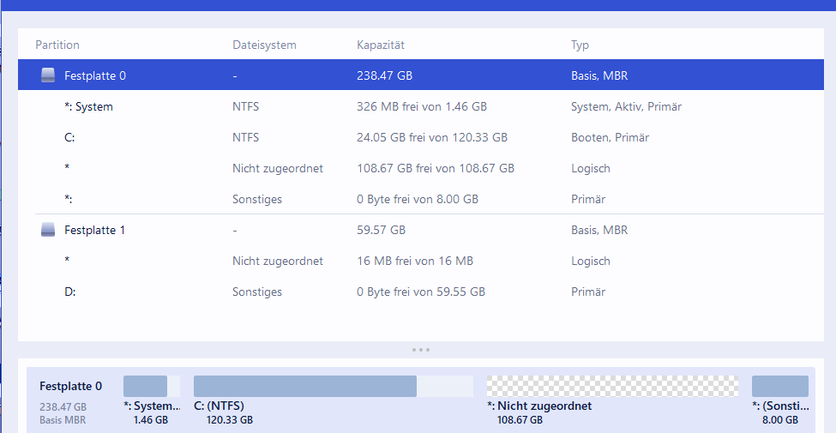

Nach dem Löschen mit Programm Ease US